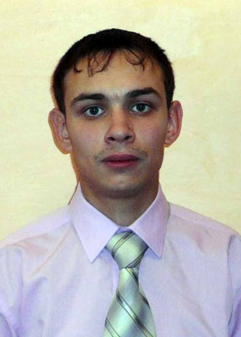
(1987 г.р.)
Лисенков Алексей Валерьевич
Учитель физической культуры МБОУ Комсомольской СОШ.
Образование среднее специальное, Мариинский педагогический колледж, 2007 год, факультет физической культуры.
Педагогический стаж 4 года.
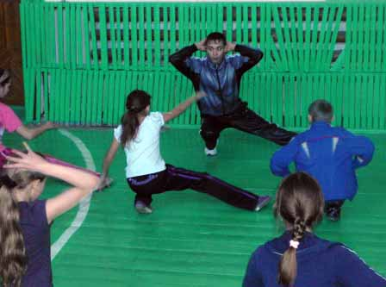
Два с половиной года работы в школе – много это или мало? Ответить на этот вопрос может только человек, работающий учителем, ведь каждый день работы в школе дает учителю опыт, мудрость, знание. Именно столько работает в школе Алексей Валерьевич, еще вчерашний ученик, но уже коллега тех, кто недавно учил его. После окончания Мариинского педагогического колледжа по специальности физическая культура в 2007 году и службы в армии Алексей Валерьевич начал свою педагогическую карьеру. Как признается он сам, эта работа учит его многому: ответственности, дисциплине, уважению к коллегам, ведь практически все они старше, а главное – умению учиться всегда, так как учитель никогда не останавливается на достигнутом.
В его глазах светится неугасимый огонёк — это желание, стремление к чему-то новому, жажда жизни. Но окружающие тянутся к нему вовсе не потому, что он пользуется большим авторитетом, а потому, что в нем очень много положительной энергии, которой он делится с людьми. По своей натуре это сильный, волевой, очень оптимистичный и жизнерадостный человек, умеющий ставить перед собой цели и добиваться их. Но в то же время он немного по-детски наивен и эмоционален. Сочетание этих качеств помогает Алексею Валерьевичу лучше понимать людей. Ему можно довериться в любой ситуации, зная, что он всегда выслушает, даст совет или просто скажет доброе слово. Он с легкостью находит общий язык с учениками.
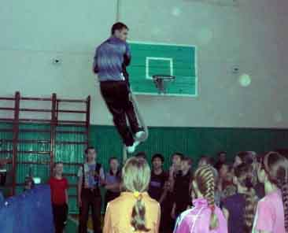
Увлечения Алексея Валерьевича находят отражение в его повседневной жизни, в работе. Он любит многие виды спорта и прививает эту любовь своим воспитанникам. Спортсмены нашей школы под его руководством не раз становились победителями или лауреатами районных соревнований по баскетболу, футболу, лыжным гонкам, легкой атлетике, шашкам и шахматам.
Оценивая уроки Алексея Валерьевича, ребята отмечают в своих анкетах, как им интересно на уроках физкультуры. Это всегда увлекательное и познавательное действо, эмоционально окрашенное личным обаянием учителя.
И хотя педагогический стаж Алексея Валерьевича небольшой, он с завидным упорством движется по пути профессионального совершенствования.

